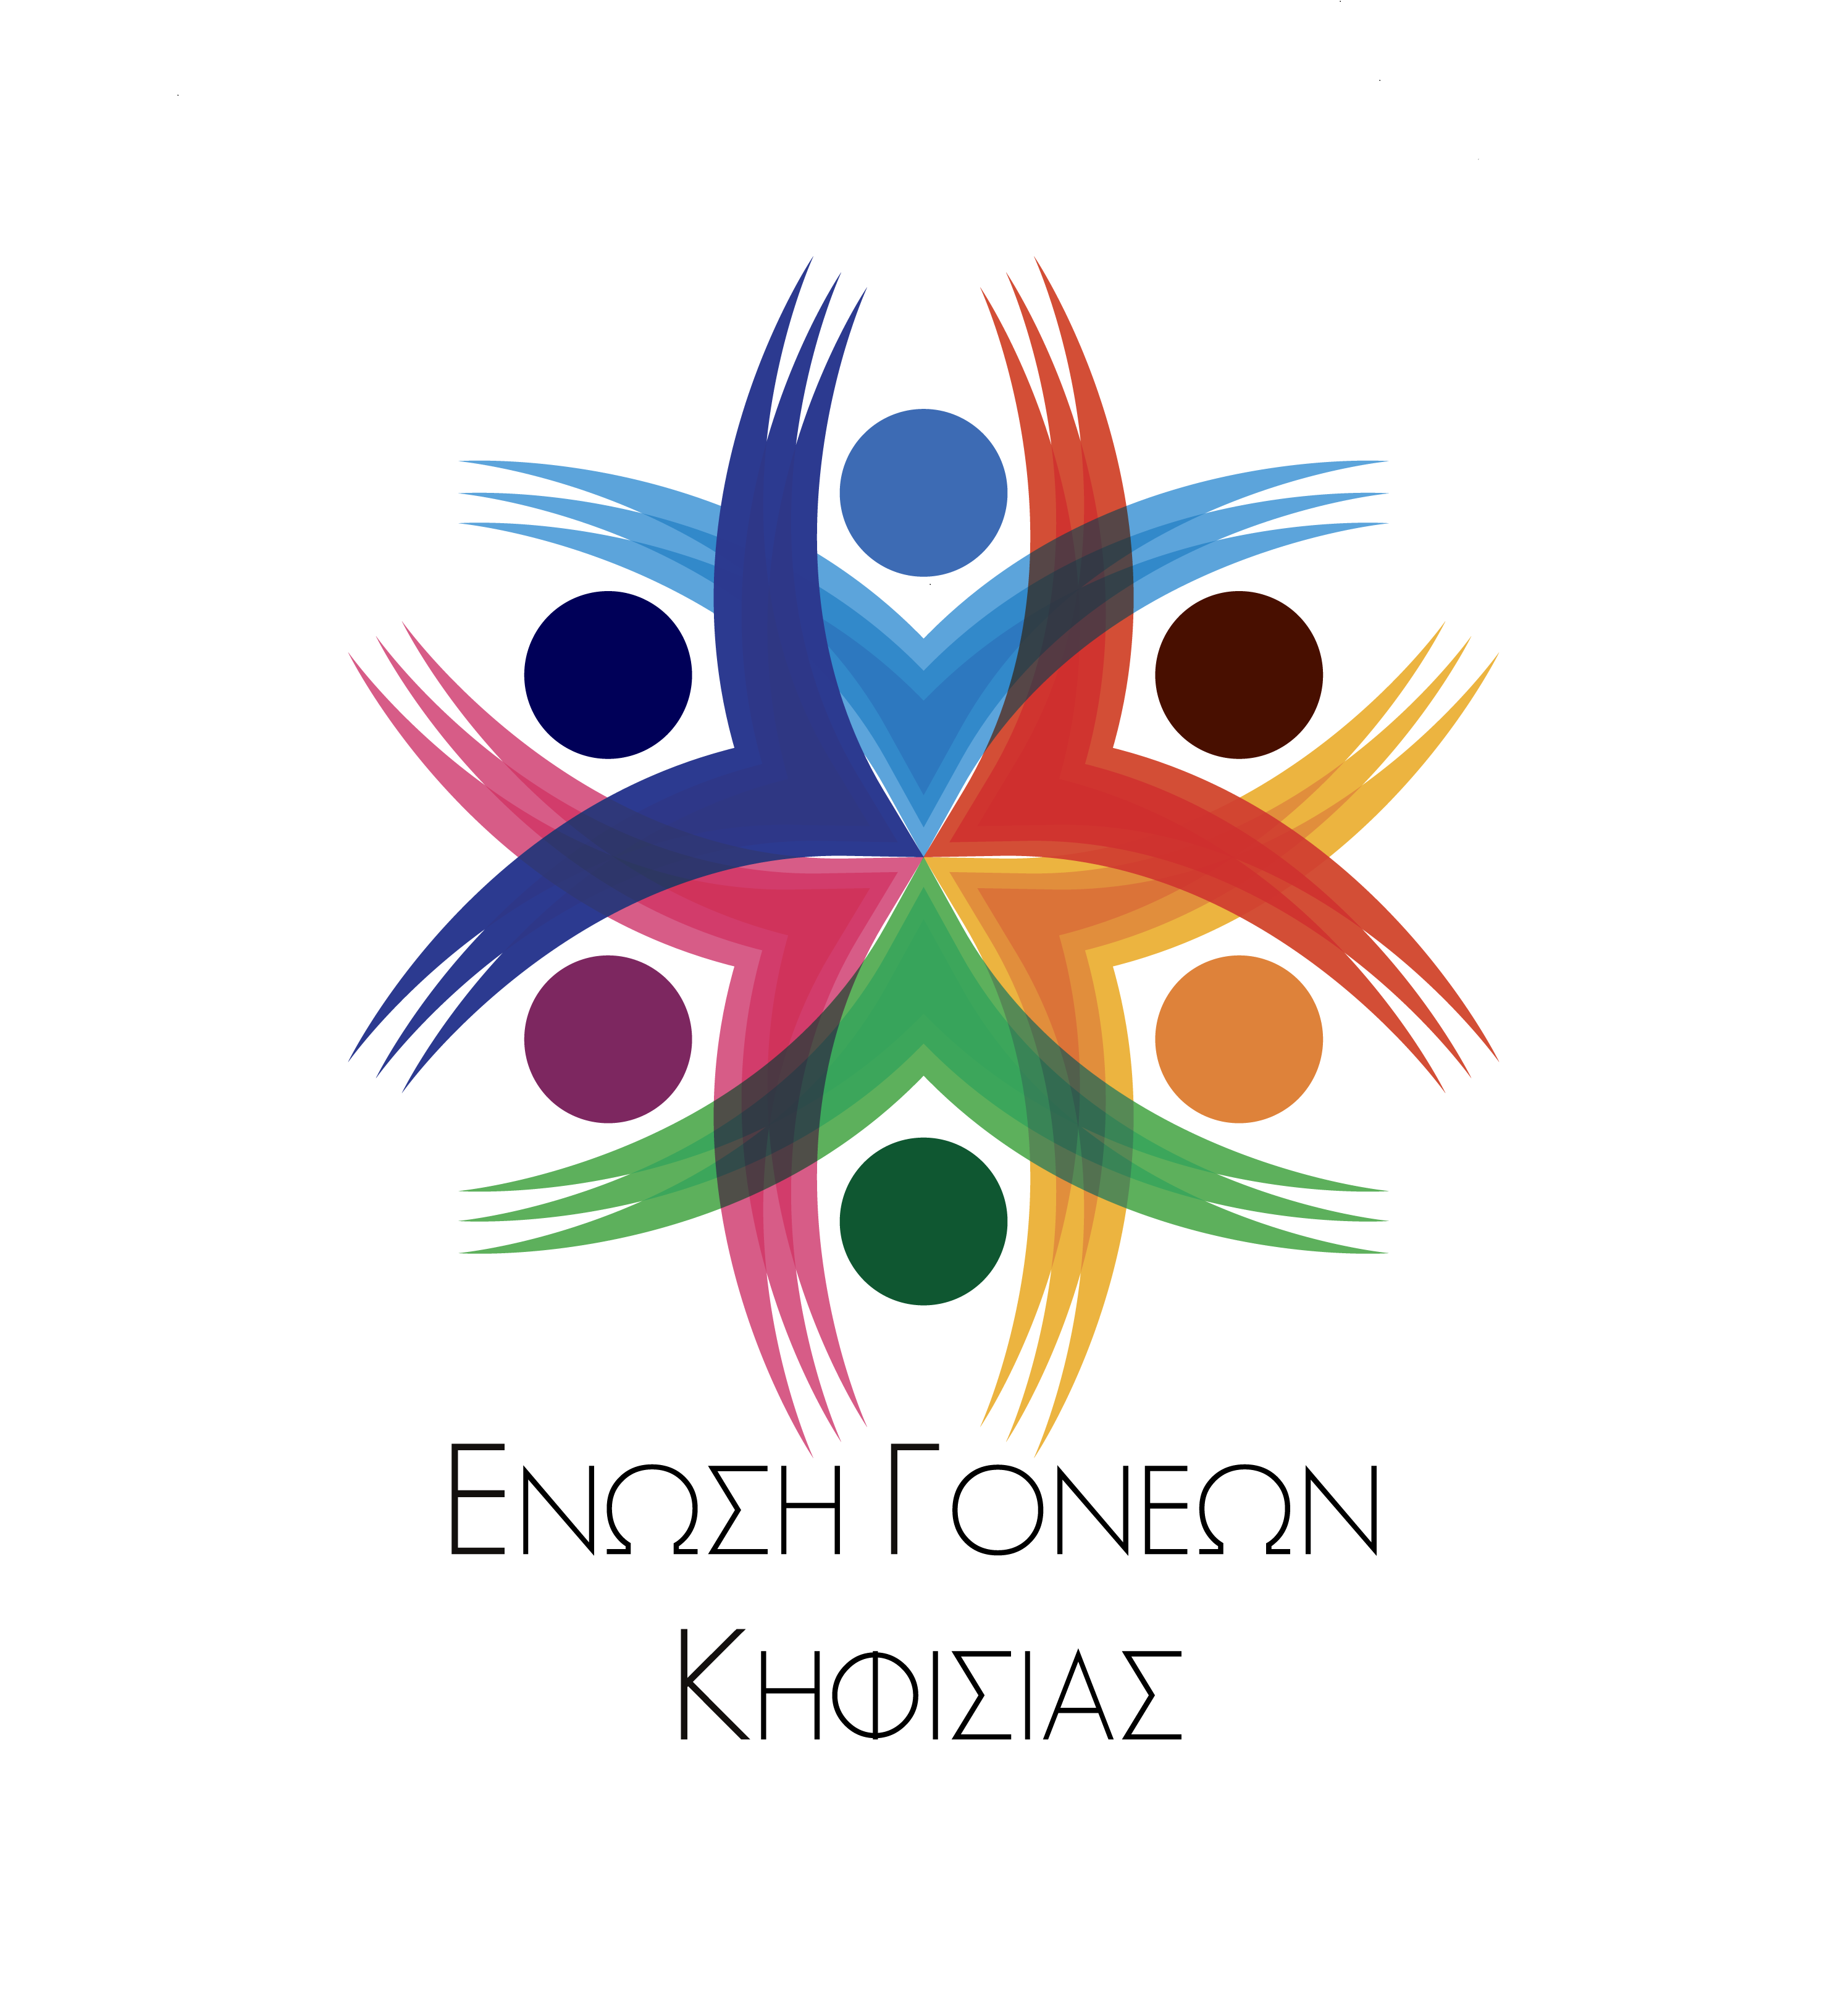ΕΝΩΣΗ ΣΥΛΛΟΓΩΝ ΓΟΝΕΩΝ & ΚΗΔΕΜΟΝΩΝ
ΔΗΜΟΥ ΚΗΦΙΣΙΑΣ
ds-esgk@googlegroups.com - enosigoneonkifisias@gmail.com
https://goneiskifisias.gr
6937.105.194 – 6977.259.576
Κηφισιά, 13/9/2020
Αρ. ΠΡΩΤ. 98

ΚΑΛΗ ΣΧΟΛΙΚΗ ΧΡΟΝΙΑ! ΥΓΕΙΑ ΚΑΙ ΚΑΛΗ ΔΥΝΑΜΗ!

Κάθε νέα σχολική χρονιά είναι και μια νέα ελπίδα, μια νέα ευκαιρία να ξανανταμώσουμε, να αναστοχαστούμε πώς μπορούμε να παλέψουμε για καλύτερη παιδεία, καλύτερη κοινωνία. Φέτος όμως βρισκόμαστε μπροστά σε μια πρωτόγνωρη κατάσταση καθώς η πανδημία επηρεάζει όλες τις πλευρές της λειτουργίας των σχολείων, αλλά και της ζωής μας.

Η πανδημία ανέδειξε ακόμα περισσότερο πόσο δραματικά αναγκαίο είναι το τρίπτυχο που διεκδικούμε αυτά τα χρόνια: Μείωση του αριθμού των μαθητών ανά τάξη με μόνιμους διορισμούς εκπαιδευτικών, επαρκή – σύγχρονα – ασφαλή σχολικά κτίρια, επαρκές προσωπικό καθαριότητας και βοηθητικό προσωπικό.

Η Ελλάδα είναι η μοναδική χώρα στον κόσμο που μεσούσης της πανδημίας, νομοθέτησε την αύξηση των μαθητών ανά τάξη στο Δημοτικό σε 25 -26 παιδιά!! και κατάργησε κάθε ανώτατο όριο μαθητών/τάξη σε Γυμνάσιο – Λύκειο παραπέμποντας το σε Υπουργικές αποφάσεις!!!
Με συνέπεια αφενός την υποβάθμιση της ποιότητας της διδασκαλίας, αφετέρου την αύξηση του κινδύνου μετάδοσης του ιού. Η χώρα μας αποτελεί θλιβερή εξαίρεση, καθώς σε πολλές χώρες γίνονται προσπάθειες μείωσης των μαθητών ανά τάξη, ενδεικτικά αναφέρουμε ότι η γειτονική Ιταλία ανήγγειλε ότι θα χρησιμοποιήσει 3.000 σχολικά κτίρια που δεν χρησιμοποιήθηκαν τα τελευταία χρόνια. Προσέλαβε έγκαιρα επιπλέον 40.000 μόνιμους εκπαιδευτικούς και παρήγγειλε σε πρώτη φάση πάνω από 2 εκατομμύρια μονά θρανία για να εξασφαλιστεί η κοινωνική αποστασιοποίηση και το όριο των 15 παιδιών σε κάθε τάξη. Το Υπ. Παιδείας αρκέστηκε στην υποχρεωτικότητα της μάσκας για την αντιμετώπιση της εξάπλωσης της πανδημίας. Όμως:
- Πόσο ασφαλής θα είναι η εκπαιδευτική κοινότητα, όταν θα γίνεται μάθημα ακόμη και σε κοντέινερ με πολλά παιδιά σε κάθε τάξη;
  - Τι θα γίνει με τα ολοήμερα όπου αναμειγνύονται παιδιά όλων των τμημάτων με αντιστοιχίες ενός εκπαιδευτικού ανά 30-40 παιδιά και χωρίς τραπεζοκόμους!
    - Πώς θα γίνεται σχολαστικός καθημερινός καθαρισμός τάξεων και κοινόχρηστων χώρων χωρίς επαρκείς μόνιμους/ες καθαριστές/τριες;

      - Ποιος θα διαχειρίζεται τα πιθανά κρούσματα όταν στα περισσότερα σχολεία δεν υπάρχουν ούτε ειδικοί χώροι ανάπαυσης, ούτε νοσηλευτές;
      - Είναι εξασφαλισμένα τα δωρεάν τεστ σε μαθητές και εκπαιδευτικούς; ή θα αναγκάζονται προστρέχουν στα ιδιωτικά κέντρα;
      - Πως εξασφαλίζεται η μείωση των επαφών όταν πολλοί καθηγητές στη Β’ βάθμια εκπαίδευση γίνονται λάστιχο ανάμεσα σε 4 σχολεία;
      - Πώς εξασφαλίζεται η αναπλήρωση εκπαιδευτικών που θα νοσήσουν, όταν δεν έχουν καλυφτεί ακόμα ούτε βασικά λειτουργικά κενά των σχολείων;
      - Πως θα στηριχτούν οι μαθητές/τριες με ειδικές ανάγκες όταν δεν έχουν καλυφθεί ούτε τα μισά από τα αιτήματα παράλληλης στήριξης;
      - Πώς εξασφαλίζεται η ψυχολογική υγεία των παιδιών και των οικογενειών, όταν δεν υπάρχουν ψυχολόγοι στα σχολεία ;
      - Πώς εξασφαλίζεται η ενίσχυση μαθητών που θα απουσιάζουν για πολύ καιρό; Με την απαράδεκτη μέθοδο «Big brother» της on line μετάδοσης του μαθήματος για την οποία εξέφρασε σοβαρές ενστάσεις και η Ανεξάρτητη Αρχή Προστασίας Δεδομένων;

Δεν υπάρχουν ατομικές απαντήσεις στα παραπάνω ερωτήματα.
Έχουμε ατομική ευθύνη να συσπειρωθούμε γύρω από τους Συλλόγους Γονέων.

Φέτος είναι χρονιά εκλογών ανάδειξης των νέων ΔΣ των Συλλόγων Γονέων. Η συμμετοχή πρέπει να είναι μαζικότερη παρά ποτέ.
Τρόποι επικοινωνίας υπάρχουν. Γενικές συνελεύσεις μπορούν να γίνουν στις αυλές των σχολείων. Παρεμβάσεις – κινητοποιήσεις προς το Δήμο και την πολιτεία μπορούν να γίνουν σε εξωτερικούς χώρους με τήρηση των μέτρων.
Και τα στόματα με μάσκες έχουν φωνή!!!
      - Απαιτούμε έως 15 παιδιά στην τάξη και για να γίνει εφικτό ζητάμε να βρεθούν άμεσα νέες αίθουσες και να προσληφθούν οι αντίστοιχοι μόνιμοι εκπαιδευτικοί σε όλες τις βαθμίδες,
      - Η/Υ και δωρεάν σύνδεση στο ίντερνετ για κάθε μαθητή/τρια,
      - Προσλήψεις επαρκούς βοηθητικού προσωπικού καθαριότητας, φύλαξης, τραπεζοκόμων,
      - Νοσηλευτής/τρια σε κάθε σχολείο και Σχολιατρική υπηρεσία στο Δήμο,
      - Μαζικά επαναλαμβανόμενα τεστ σε μαθητές και εκπαιδευτικούς με ευθύνη του Κράτους,
      - Μέσα ατομικής προστασίας επαρκή και δωρεάν σε όλα τα σχολεία για όλους τους μαθητές και τους εκπαιδευτικούς (μάσκες, αντισηπτικά, καθαριστικά, θερμόμετρα κ.α.)

Πρόεδρος Γ. Γραμματέας
Αρβανιτίδης Βασίλης Παπαλυμπέρη Κατερίνα

